108-1學年實務專題發表(校慶與Final階段)
(二技A107-11組A-L、四技-B105-15組M-ZA)共26組
組別 | 班級 | 學號 | 組長 | 題目
A | 二技 | A10723013 | 高健桓 | 定向越野神器/創新類
B | 二技 | A10723027 | 劉東榮 | Guide Lens/創新類
C | 二技 | A10723018 | 彭巧伶 | 多彩多智-學齡前幼童辨色學習與色彩情感分析系統/創新類
D | 二技 | A10723004 | 劉婉旋 | 利用語言學習機器人提升國小中年級學童英文字彙能力/創新類
E | 二技 | A10723012 | 邱宜綸 | 進擊的化災中心/創新類
F | 二技 | A10723008 | 張哲維 | Yunbike腳踏車管理系統/創新類
G | 二技 | A10723032 | 鐘文佑 | 開發3D虛擬實境互動式英文學習App及系統有用性評估/創新類
H | 二技 | A10723015 | 謝桓禎 | Happy Activity Guide 活動導覽APP/創新類
I | 二技 | A10723029 | 吳宥璇 | 以深度學習演算法及詞向量技術進行疾病碼自動編碼/產業類
J | 二技 | A10723039 | 李睿晟 | 吾腦 HitBrain/創新類
L | 二技 | A10723022 | 林宜蓁 | 遊戲式原住民舞蹈體感練習系統之建置與成效評估/產業類
M | 四技 | A10723024 | 林宇頡 | iHome/創新類
N | 四技 | B10523026 | 廖能賢 | 基於開放政府資料建台灣蔬果價量趨勢分析系統/產業類
O | 四技 | B10523038 | 洪林棟 | Follow me/產業類
P | 四技 | B10523034 | 蘇柏丞 | 雲集3C Product Compare/創新類
Q | 四技 | B10523033 | 石文毅 | 心跳社交-應用心電感測暨裝置於社群媒體之行動APP/創新類
R | 四技 | B10523039 | 于士傑 | 公道伯-交通違規辨識系統/創新類
S | 四技 | B10523015 | 黃思晴 | TOF體感音樂遊戲-審判 Trial/創新類
T | 四技 | B10523048 | 呂柏翰 | HERE/創新類
U | 四技 | B10523058 | 陳淞陽 | 圖像詩人/創新類
V | 四技 | B10523030 | 簡聿均 | Stoch Investment Strategy選股行家/產業類
W | 四技 | B10523014 | 陳佳妏 | 製造業流程模擬與決策系統/產業類
X | 四技 | B10523008 | 許庭豪 | Solemn Ending/創新類
Y | 四技 | B10523021 | 余嘉縉 | 追客 Shopping Tracker/創新類
Z | 四技 | B10523046 | 謝易廷 | Item Flow-知識管理系統/產業類
ZA | 四技 | B10523018 | 呂怡萱 | 七折八扣/創新類

108-1學年實務專題評比(校慶與Final階段)相關流程與文件
 | 時間/地點 | 評比事項說明
摘要與橫式海報 | 109/12/20(五)  23:59前 | 專題上傳時上傳至ftp://140.125.90.131，組別A~ZA目錄夾：  1. 1頁摘要(word)，檔名：Summary_組別_V版本，例如：Summary_A_V1.docx  2. 橫式海報PNG檔案，大小最小為1920×1080，最大為4096×2160(16:9)
學期評比 | 109/1/3 (五)  (期未考前週五)  13:00~ | 文件繳交時間：108/12/24(二) 17:00前 (評比前一週二)  分成2組評比，每組共有3名評審委員(由業師、校友與博班學生為主、老師為輔)。  每組選出前3名給予獎狀與獎金，並於系務會議中頒獎表揚。
  紙本文件繳交(任何文件請勿膠裝)
  - 1頁專題規範須知與組別說明：1份(含參賽證明)
  - 15頁摘要： 3份(由指導老師規範內容)
  - 完整報告書：1份-用訂書機訂好不用膠裝(含專案執行規格書、系統需求規格書、系統設計書、系統測試報告書)
  註：文件1~3請勿註記指導老師
  - 「校外競賽調查表」並附上「參賽證明」或「實務指導老師同意專題不參加校外競賽同意書」，惟指導老師同意不參賽者不在此限。
  - 若專題發表時間與課程衝突，請務必告知任課教師，可以本信件作為請「事假」證明。
  - 專題發表服裝穿著請以整潔為主；各組組員統一穿著，可穿著襯衫(斟酌是否穿西裝)，但請勿穿著背心、汗衫、短褲、涼鞋、拖鞋等，以示尊重。
專題繳交 | 109/1/8(三)  (期未考週三) | - 專題之封面顏色與檔案格式資料-評比當日交各組  - 最後專題版本報告書1份(指導老師確認簽名)- 註：若評比成績為I：未完成(次學期開學前再審)或F：50分-不及格(重修)-請不用繳交
  電子檔上傳主機
  專題上傳時上傳至ftp://140.125.90.212組別A~ZA目錄夾：各組簡報檔(PPT)
  - PPT，檔名：PPT_組別_V版本.ppt，例如：PPT_A_V1.ppt

108-1學年度實務專題Final階段
專題規範須知與組別說明

專題符合智財權
- 專題製作內容不可剽竊、抄襲他人作品與涉及侵犯著作權法。
- 專題製作作品智慧財產權歸屬同組學生共同所有，專題指導老師日後基於研究、宣傳與推廣等需要，對於專題作品仍享有文件、圖面、檔案等進行攝影、出版、著作、展覽及其它圖版揭載等使用權利，其學生不得提出異議，並應配合提供相關圖片與資料。

校外競賽規範依據
- 所有組別需於四上當學期(系所指定期限內)提供任何校外競賽之參賽完成報名之證明資料提供, 若老師同意所指導之專題組別不參加校外競賽不在此限。
- 專題完成參加校外競賽資料：如下表(若已參賽或完賽請檢附證明-如報名表或參賽證明，未於指定期限內繳交校外競賽表格，108-1學年專題成績為Incomplete-將無法取得當學期之實務專題成績)
報名  日期 | 參賽日期 | 競賽名稱 | 主辦單位
□_____________老師(親筆簽名)同意專題不參加校外競賽(由老師勾選並親簽)

專題成績
- 通過評審各組若有部分成員之參與程度不佳，專題指導老師得依實際狀況予以個別不通過，並要求其繼續進行學生實務專題之製作，學生之後續執行狀況仍由原指導老師負責。

請同學與指導教師親筆簽名同意智財權、校外競賽規範與專題成績說明

班級 | □四技 □二技 |  | 組別編號  (A~Y)
專題名稱
類別 | □產業類 □創新類
學號/組員 |  | 學號 |  | 學生簽名 (親筆)
學號/組員 | 組長1
學號/組員 | 組員2
學號/組員 | 組員3
學號/組員 | 組員4
學號/組員 | 組員5
指導老師
簽名
中 華 民 國 年 月 日

108-1學年實務專題發表~評審
- 報告時間分配：報告展示10分鐘、發問5分鐘，每組共15分鐘
8分鐘：【第一次鈴響】（響鈴一聲），10分鐘：【第二次鈴響】（響鈴二聲）。
15分鐘：【結束】(響鈴三聲)

- 評分標準：
創新類 | 產業類
  評分項目 | 評分  比重
  時間掌握與講解清楚 | 15%
  作品功能 | 35%
  使用者介面設計 | 10%
  創意與商業模式 | 40%
  總分 | 100%
  評分項目 | 評分  比重
  時間掌握與講解清楚 | 15%
  方法與步驟 | 35%
  使用者介面設計 | 10%
  實用功能或效益 | 40%
  總分 | 100%

- 成績評定：
指導老師佔40%、口試委員佔60%

- 評分標準：
A：90分 B：80分 C：70分 D：60分；
I：未完成 F:50分-不及格 (若評審評定組別為成績為I或F需3位評委達成共識)
- 為使每個等中，可再分出 ＂+＂及＂-＂；＂+＂酌加5分，＂-＂酌減3分
例如：A+為95分，A-為87分。(+5分，-3分)；
- I：未完成(次學期開學前再審)，F：50分-不及格(重修)

實務專題1頁摘要電子檔範例
專題名稱：
專題團隊：○○○、○○○、○○○、○○○
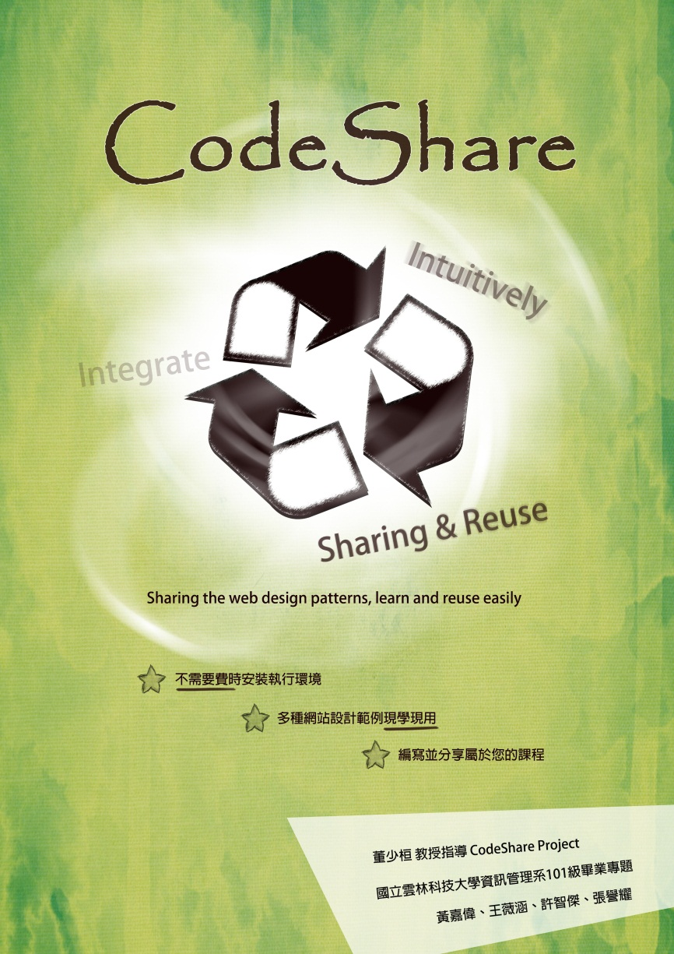
內容：專題之文字說明專題之文字說明專題之文字說明專題之文字說明專題之文字說明專題之文字說明專題之文字說明專題之文字說明專題之文字說明專題之文字說明專題之文字說明專題之文字說明專題之文字說明專題之文字說明專題之文字說明專題之文字說明專題之文字說明專題之文字說明專題之文字說明專題之文字說明專題之文字說明專題之文字說明專題之文字說明專題之文字說明專題之文字說明專題之文字說明專題之文字說明專題之文字說明專題之文字說明專題之文字說明專題之文字說明專題之文字說明專題之文字說明專題之文字說明專題之文字說明專題之文字說明專題之文字說明專題之文字說明專題之文字說明專題之文字說明專題之文字說明專題之文字說明專題之文字說明專題之文字說明專題之文字說明專題之文字說明專題之文字說明專題之文字說明專題之文字說明專題之文字說明專題之文字說明專題之文字說明專題之文字說明專題之文字說明專題之文字說明專題之文字說明專題之文字說明專題之文字說明專題之文字說明專題之文字說明專題之文字說明專題之文字說明專題之文字說明專題之文字說明專題之文字說明專題之文字說明專題之文字說明專題之文字說明專題之文字說明專題之文字說明專題之文字說明專題之文字說明專題之文字說明專題之文字說明專題之文字說明專題之文字說明專題之文字說明專題之文字說明專題之文字說明專題之文字說明專題之文字說明專題之文字說明專題之文字說明專題之文字說明專題之文字說明專題之文字說明專題之文字說明專題之文字說明專題之文字說明專題之文字說明專題之文字說明專題之文字說明專題之文字說明專題之文字說明專題之文字說明專題之文字說明專題之文字說明專題之文字說明專題之文字說明專題之文字說明專題之文字說明專題之文字說明專題之文字說明專題之文字說明專題之文字說明專題之文字說明專題之文字說明專題之文字說明專題之文字說明專題之文字說明專題之文字說明專題之文字說明專題之文字說明專題之文字說明專題之文字說明專題之文字說明專題之文字說明專題之文字說明專題之文字說明專題之文字說明專題之文字說明專題之文字說明專題之文字說明專題之文字說明專題之文字說明專題之文字說明專題之文字說明專題之文字說明專題之文字說明專題之文字說明專題之文字說明專題之文字說明專題之文字說明專題之文字說明專題之文字說明專題之文字說明專題之文字說明專題之文字說明專題之文字說明專題之文字說明專題之文

